**práctico I - Administración de Apache**

1.- Comprobaciones Previas -Apache en Ubuntu- 2

2. Apache en Windows 3

3. Ficheros de Configuración y Directivas en Linux de Apache 4

# **1.- Comprobaciones Previas -Apache en Ubuntu-**

* **Averigüe si ya está instalado Apache -si existe alguna versión de Apache instalada-**
* **Averigüe cómo instalar Apache, en modo comando**

sudo apt-get install apache2

* **Compruebe la versión de Ubuntu instalada**
* **Compruebe la versión de Apache instalada**
* **El estado del mismo -de Apache-**
* **Compruebe si está en ejecución**

sudo apache2ctl configtest

* **El puerto en el que iniciado, está a la escucha Apache**

ports.conf

* **Compruebe que “responde” al protocolo http mostrando por defecto una página web** -que indica que está funcionando-

http://localhost

* **Compruebe que es accesible mediante la máquina virtual Windows**, **“respondiendo”** **ante la invocación de su IP, su nombre y alias** **definidos anteriormente** -práctica “DNS”-

# 2. Apache en Windows

**Nota: simplemente se trata de que observe los cambios -lo que está en “azul”- para que aprecie y tenga en cuenta los cambios existentes entre usar Apache en Windows o en Linux**

Servidor Apache instalado y en ejecución

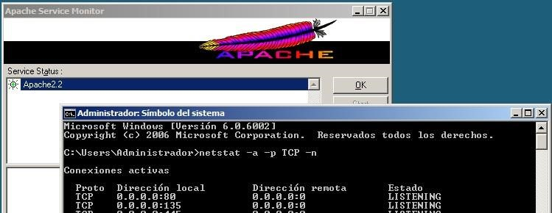

***Servidor Apache en ejecución y escuchando en el puerto 80***

**¿Qué debe configurar en el Sistema Operativo para que se permitan las conexiones a Apache?**

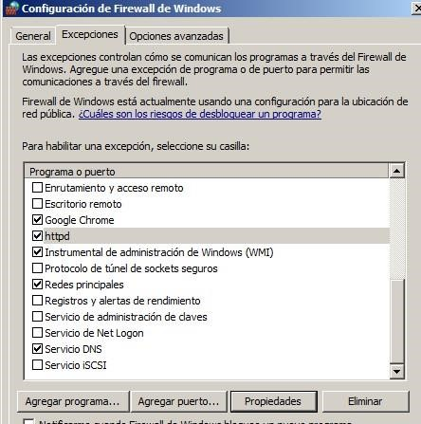Se debe agregar una regla en el Firewall de Windows para que se permitan las conexiones a Apache

***Regla en el Firewall de Windows***

Igual que en el caso anterior se podría comprobar que… **“responde” al protocolo http mostrando por defecto una página web** **ante la invocación de su IP (y/o localhost) su nombre y alias** definidos anteriormente -práctica “DNS”-

# 3. Ficheros de Configuración y Directivas en Linux de Apache

Una vez instalado Apache, …

**¿Qué usuario, responsable de ejecutar los procesos de Apache -que se encargan de atender las peticiones-, se crea? ¿En qué grupo?**

**¿Cuál es la ruta del directorio raíz del servidor virtual por defecto, que se crea?**

**¿Quién es su propietario?**

**¿Qué contenido alberga susodicho directorio?**

**¿Desde Ubuntu, mediante qué URL’s podemos visualizar susodicho contenido?**

**¿Y desde Windows?**